**Специфікація вимог до ПЗ**

для

**LabTime**

Випуск 0.7

# ЗМІСТ

ЗМІСТ 2

1. ВСТУП 4

1.1 Призначення 4

1.2 Межі 4

1.3 *Короткий огляд* 4

2. ЗАГАЛЬНИЙ ОПИС 5

2.1 Перспектива продукту 5

2.1.1 Системні інтерфейси 5

2.1.2 Інтерфейси користувача 6

2.1.3 Програмні інтерфейси 6

2.2 Функції продукту 6

2.2.1 Обрання конкретного дня 6

2.2.2 Створення/перегляд/зміна/видалення записів 7

2.2.3 Зміна стану лабораторної роботи 7

2.2.4 Групування лабораторних робіт та фільтр відображення 7

2.3 Характеристика користувачів 7

2.4 Обмеження 8

2.5 Припущення і залежності 8

2.6 Розподіл вимог 8

3. КОНКРЕТНІ ВИМОГИ 9

3.1 Зовнішні інтерфейси 9

3.1.1 Системні інтерфейси 9

3.1.2 Інтерфейси користувача 9

3.1.3 Бізнес вимоги 9

3.1.4 Специфікація варіантів використання 11

3.1.4.1 Варіант використання №1… 11

3.2 Вимоги до бази даних 12

3.2.1 Критерії фільтрації 12

# ВСТУП

## Призначення

Дана специфікація вимог до програмного забезпечення описує функціональні та нефункціональні вимоги до інформаційної системи LabTime.

## Межі

LabTime — це кросплатформовий додаток, що призначений допомогти користувачу контролювати графік здачі своїх лабораторних робіт. Метою даного продукту є отримання оцінки зручності користування додатком з огляду на перспективу реалізації більш складних функцій системи для подальшої монетизації.

## Короткий огляд

Специфікація написана на базі стандарту IEEE – 830 – 1998. Основні відомості щодо опису системи в цілому, її головних функцій та інтерфейсів міститься в розділі повного опису. Повний опис функціональних та не функціональних вимог, обмеження містяться у розділі специфічних вимог.

# ЗАГАЛЬНИЙ ОПИС

## Перспектива продукту

LabTime – це нова інформаційна система. На рисунку 1 наведено діаграму, на якій зображено основні типи взаємодії між LabTime та іншими системами для її повноцінної роботи.

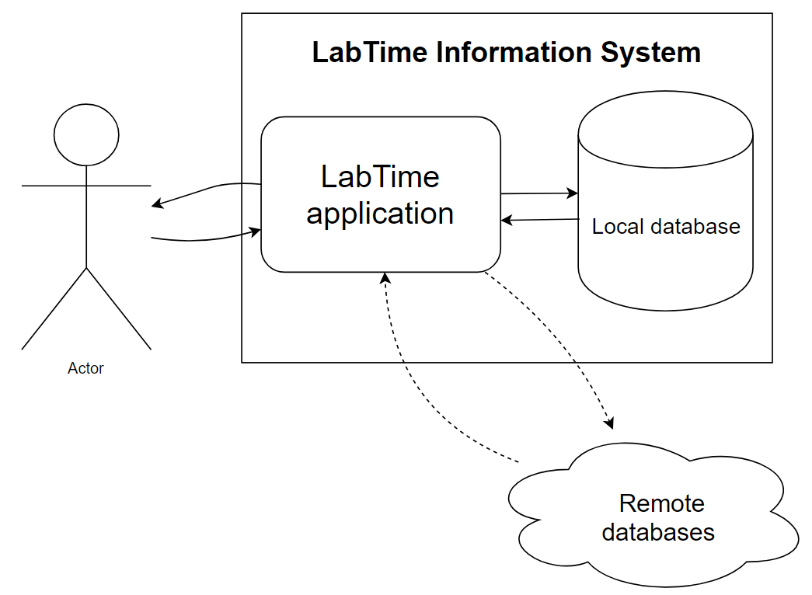

Рисунок 1. Діаграма потоків даних

Як зображено на рисунку, додаток LabTime взаємодіє із локальною базою даних пристрою. Але крім цього, додаток має можливість взаємодіяти з деякою віддаленою базою даних, в цілях синхронізації даних на різних пристроях (заплановано реалізувати у наступних версіях програми).

Також видно, що користувачі, які взаємодіють з системою через графічний інтерфейс користувача, не поділяються на ролі.

Інформаційна система LabTime не потребує апаратних інтерфейсів для свого повного функціонування, але використовує деякі програмні інтерфейси та інтерфейс користувача.

Використання оперативної і постійної пам’яті для першої версії програми є необмеженою. Але потрібно забезпечити принаймні 50 мегабайт вільного простору постійного запам’ятовуючого пристрою.

### Системні інтерфейси

(Заплановано у наступних версіях програми) За певних умов під час дій користувача, які детально описані в розділі функціональних вимог, LabTime може відсилати запити та отримувати відповіді від віддаленого ресурсу із базою даних.

### Інтерфейси користувача

Інтерфейс користувача повинен бути інтуїтивно зрозумілим та не перенасиченим контролерами. Атомарні дії користувача як, наприклад, внесення, зміна або перегляд даних повинні потребувати від користувача щонайменшого обсягу взаємодії. Кольорова палітра повинна бути продуманою, оскільки в деякі моменти (наближення кінцевого строку здачі лабораторної роботи) вона має впливати на користувача (сигналізувати про точну кількість днів до кінцевого строку). Інтерфейс має складатися із елементів простих форм, але не виключена можливість використання додаткових бібліотек для побудови графіків і діаграм.

### Програмні інтерфейси

LabTime розрахована на найпоширеніші комп’ютерні операційні системи, такі як Windows, Linux, MacOS тощо. Для користування програмою повинна бути встановлена JVM версії 1.8, чи новітніша, яка підтримує байт-код версії 1.8.

Для роботи із локальною базою даних рекомендовано використовувати postgreSQL v.9.1.51 (версія може бути змінена в подальшому).

## Функції продукту

### Обрання конкретного дня

За допомогою віджета календаря користувач отримує на екрані записи про лабораторні роботи, кінцевим (чи проміжним) строком здачі яких, є вибраний день. При відкритті додатку виводиться записи на поточний тиждень/день/місяць залежно від налаштувань користувача. Границею зміни дати за замовчуванням вважається 0 години 0 хвилин за місцевим часом.

### Створення/перегляд/зміна/видалення записів

Завдяки цим функціям користувач надає LabTime інформацією про строки здачі лабораторних робіт, дисципліну, номер, короткий опис, завдання, вимоги до здачі, дату та час здачі, дати та строки проміжних нагадувань. При створенні запису про лабораторну роботу, після перевірки умов, їй надається стан.

Користувач має можливість переглядати і модифікувати основну інформацію про лабораторні роботи. Також є можливість видалити обрану лабораторну роботу зі списку.

### Зміна стану лабораторної роботи

Користувач має можливість використати додатковий, спрощений інтерфейс для зміни стану запису про здачу лабораторної роботи, на один з можливих, за власним бажанням.

### Групування лабораторних робіт та фільтр відображення

Користувач має можливість відсортувати лабораторні роботи за певними критеріями, описані у пункті 3.2.1

## Характеристика користувачів

Як було зазначено раніше, користувачі інформаційної системи LabTime не поділяються на окремі ролі. Всі вони мають доступ до однакового функціоналу системи. Також від них не вимагаються ніякі специфічні знання для ефективного користування системою.

## Обмеження

LabTime має бути реалізовано на мові Java. Обов’язковим є використання паттерну проектування MVC. Також, інформаційна система повинна бути доступна для роботи в якості Application Program Interface. Для розробки заохочується використовувати середу IntelliJ Idea 2017.3.4.

## Припущення і залежності

Перше припущення полягає в тому, що пристрій, на якому запускається програма, достатньо потужний(системні вимоги) для її роботи. В інакшому випадку припускається, що програма може працювати повільно або не працювати взагалі.

(Заплановано в наступних версіях) Згідно з другим припущенням, віддалена система бази даних забезпечує типи взаємодії, описані у пункті 3.1.1. В інакшому випадку даний функціонал вважається недоступним.

## Розподіл вимог

Для першої версії програми розглядається використання лише російської мови, але не виключено можливість додання підтримки інших мов у пізніших релізах. Також не виключена можливість створення веб версія додатку та мобільної версії.

# КОНКРЕТНІ ВИМОГИ

## Зовнішні інтерфейси

### Системні інтерфейси

Взаємодія із локальною базою даних продуктів поділяється на два типи:

1. В процесі заповнення користувачем полів, відмінних від «короткого опису», «завдання», «вимоги до здачі», вміст поля посилається, у локальну базу даних, яка у відповідь повертає відповідні варіанти поля у форматі списку рядків з відповідними значеннями;
2. При використанні фільтру, посилається запит у локальну базу даних, яка у відповідь повертає список лабораторних робіт, який відповідає фільтру.

### Інтерфейси користувача

Для текстової інформації рекомендовано використати шрифти Roboto і Roboto Regular. Згідно з обраним типом, розміром і кольором шрифту, текст повинно бути добре видно та легко розпізнано на фоні.

(додати опис та зображення запланованого інтерфейсу)

### Бізнес вимоги

|  |  |  |
| --- | --- | --- |
| **ID** | **Назва** | **Опис** |
| FR1 | Обрання дати у вікні календаря | Користувач може змінювати рік, місяць, клацаючи на стрілки;  Користувач обирає день, клацаючи на число. Після цього вікно календаря закривається; |
| FR2 | Зміст головної сторінки | Повинна відображатися наступна інформація:   * Вибрана дати, чи діапазон; * Список лабораторних робіт, що належать до даного діапазону Детальний вигляд лабораторної роботи описано у FR5; * … |
| FR3 | Інформація про лабораторну роботу | До інформації про продукт належить:   * Дисципліна; * Номер; * Дата та час здачі; * Короткий опис; * Завдання; * Вимоги до здачі (аттач файла); * Список дат та часів для нагадувань. |
| FR4 | Коротка інформація про лабораторну роботу | До короткої інформації про страву належить:   * Дисципліна; * Номер; * Дата та час здачі; * Короткий опис. |
| FR5 | Відображення лабораторної роботи | При відображенні лабораторної роботи наводиться уся інформація описана у FR3, з додатковими елементами інтерфейсу для редагування (FR18). |
| FR6 | Вибір діапазону дат | Користувач повинен мати змогу, вибрати будь-який діапазон дат, як мінімум, двома методами:   * Графічним, через взаємодію через інтерфейс (FR8) * Через спеціальні поля для вводу дат (FR7) |
| FR7 | Поля для вводу дат | Поля для вводу дат повинні автоматично перевіряти введену дату на коректність. Дата у полі кінцевої дати завжди повинна бути більшою чи рівною початковій. |
| FR8 | Інтерфейс календаря | Повинен мати можливість працювати у 6 режимах:   * Відображення кількох місяців (FR9); * Відображення 1го місяця (FR10); * Відображення кількох тижнів (FR11); * Відображення 1го тижня (FR12); * Відображення кількох діб (FR13); * Відображення 1єї доби погодинно (FR14). |
| FR9 | Відображення кількох місяців | Користувач повинен мати можливість вибрати один з місяців, які є у діапазоні відображення. Використовується якщо різниця між початковою та кінцевою датою діапазону перевищує 30 діб. |
| FR10 | Відображення 1го місяця | Використовується, якщо користувачем був вибраний певний місяць за допомогою інтерфейсу, ідентично до відображення кількох тижнів. |
| FR11 | Відображення кількох тижнів | Користувач має мати можливість вибрати один з тижнів, які є у діапазоні відображення. Використовується якщо різниця між початковою та кінцевою датою діапазону перевищує 7 діб. |
| FR12 | Відображення 1го тижня | Використовується, якщо користувачем був вибраний певний тиждень за допомогою інтерфейсу, ідентично до відображення кількох діб. |
| FR13 | Відображення кількох діб | Користувач має мати можливість вибрати один з днів, які є у діапазоні відображення. Використовується якщо різниця між початковою та кінцевою датою діапазону перевищує 1 добу – 24 години.  Можливе відображення погодинної інформації для кожної з діб (FR14). |
| FR14 | Відображення 1єї доби погодинно | Користувач має мати можливість переглядати, змінювати, видаляти будь-які записи про лабораторні роботи, на власний розсуд.  Кожна лабораторна робота повинна бути чітко помітна. У випадку коли більше 1єї роботи припадає на той самий час, має відображатися об’єднаний список (FR15). |
| FR15 | Список одночасних лабораторних робіт | Може бути у двох станах:   * Згорнутий (FR16) * Розгорнутий (FR17) |
| FR16 | Згорнутий список лабораторних робіт | Користувач повинен мати можливість, перевести його в інший стан за допомогою інтерфейсу.  Графічно повинен відображатися найпріорітетніший стан, згідно з пріорітетами станів (FR20), зі станів лабораторних робіт. |
| FR17 | Розгорнутий список лабораторних робіт | Користувач повинен мати можливість, перевести його в інший стан за допомогою інтерфейсу. Має окремо відображатися інформація про кожну з лабораторних робіт, у скороченому обсязі (FR4). |
| FR18 | Елементи для редагування інформації про лабораторну роботу | До елементів редагування інформації про лабораторну роботу належать:   1. Редагувати 2. Підтвердити (з’являється після 1.) 3. Скасувати (з’являється після 1.) 4. Додати новий об’єкт (наприклад проміжні дати нагадувань). 5. Видалити об’єкт (протилежне до 4.) |
| FR19 | Елементи редагування запису про лабораторну роботу | 1. Перейти до редагування інформації про лабораторну роботу. 2. Змінити стан на Здана , Скасована (FR20). 3. Видалити. |
| FR20 | Пріорітети станів лабораторної роботи | Повинні бути реалізовані наступні стани лабораторної роботи (пріорітет найбільший має номер 1, найменший - …):   1. Прострочена (строк здачі пройшов); 2. Має біти здана у поточну годину; 3. Крайній строк здачі поточна дата + 1 доба >= кінцева дата здачі; 4. Крайній строк здачі поточна дата +7 діб >= кінцева дата здачі; 5. Строк наступного проміжного нагадування - поточна дата + 1 доба >= кінцева дата здачі; 6. Строк наступного проміжного нагадування - поточна дата + 7 доба >= кінцева дата здачі; 7. ? 8. Створена, заповнюється. 9. Здана. 10. Скасована.   Примітка: пари станів 3,4 та 5,6 можуть бути об’єднані вподальшому, але можуть мати різні відображення у інтерфейсі. |
| FR21 |  |  |

### Специфікація варіантів використання

Для всіх варіантів використання актором є користувач у загальному випадку.

#### Обрання певної дати

**ID:** UC1

**Title:** Choose a certain (widget_level) from widget_level+1 view

**Tip:** widget_level деякий індекс з масиву [кілька годин(година), кілька діб(доба), кілька тижнів(тиждень), кілька місяців(місяць),…].

**Preconditions:** На екрані відображається активний віджет-каледар widget_level.

**Trigger:** Натиснутий блок інтерфейсу, в якому вказана точна дата та день тижня, з зображених на віджеті

**Postconditions: -**

**Success Scenario:** Відображається віджет-календар(день)

**Extensions:** Альтернативне натиснення відкриває контекстне меню, для швидкого редагування усіх подій для обраного блоку.

#### Обрання діапазону дат(1)

**ID:** UC2

**Title:** Chooserange of dates

**Preconditions:** На екрані наявні два поля для вибору дат

**Trigger:** Обидва поля заповнені і значення поля from менше за значення поля to.

**Postconditions: -**

**Success Scenario:** Відображається віджет календар найменшого рівня, який дозволяє відобразити усі необхідні дати.

**Extensions: -**

#### Обрання діапазону дат(2)

**ID:** UC3

**Title:** Chooserange of dates

**Preconditions:** Користувачемвиділено кілька дат, так, щоб список дат не мав незаповнених проміжків.

**Trigger:** Дати виділені.

**Postconditions:** В спливаючому вікні «Перейти до перегляду дат» натиснута кнопка «Так».

**Success Scenario:**  Відображається віджет календар найменшого рівня, який дозволяє відобразити усі необхідні дати.

**Cancel Scenario:** Виділення відміняється, спливаюче вікно зникає.

**Extensions: -**

#### Створення нової лабораторної роботи(1)

**ID:** UC4

**Title:** Creating new Lab

**Preconditions: -** (На екрані наявна кнопка «створити»)

**Trigger:** Кнопка натиснута

**Postconditions:** У відкритому підвікні заповнені усі необхідні поля, можливо заповнені опціональні.

**Success Scenario:** Створюється запис про лабораторну роботу, створюються тригери для нагадувань, відображається вікно з інформацією про лабораторну роботу.

**Extensions: -**

#### Видалення лабораторної роботи (1)

**ID:** UC5

**Title: Deleting Lab**

**Preconditions:** Відображається вікно з інформацією про лабораторну роботу

**Trigger:** Натиснута кнопка «Видалити» (іконка корзини)

**Postconditions:** В спливаючому вікні «Ви впевнені що бажаєте видалити дану лабораторну роботу?» натиснута кнопка «Так»

**Success Scenario:** Лабораторна робота, тригери з нагадуванням про дану лабораторну роботу видаляється з системи. Відображається віджет-календар.

**Cancel Scenario:** Видалення не відбувається, спливаюче вікно зникає.

**Extensions: -**

#### (перелічити)

**ID:** UC6

**Title:**

**Preconditions:**

**Trigger:**

**Postconditions:**

**Success Scenario:**

**Extensions:**

## Вимоги до бази даних

(намаювати ER-діаграмму?

Т.1 Таблиця станів

Т.2 Таблиця дисциплін

Т.3 Таблиця номерів

Т.4 Таблиця текстової інформації (в ній зберігаються: короткий опис, завдання, вимоги до здачі та може зберігатися системна інформація у вигляді (ключ, текст))

Т.5 Таблиця проміжних нагадувань (Дата та час, короткий опис)

Т.6 Таблиця зв’язків між лабораторною роботою та проміжними нагадуваннями (ключ, ключ проміжного нагадування (Т.5))

Т.7 Таблиця лабораторних робіт (ключ дисципліни (Т.2), ключ номеру (Т.3), Дата та час здачі, ключ стану(Т.1), ключ таблиці зв’язків з проміжними нагадуваннями (Т.6), ключ короткого опису (Т.4), ключ завдання(Т.4), ключ вимог(Т.4))

)

### Критерії фільтрації

#### Фільтрація за дисципліною

Користувач має мати можливість фільтрувати відображення лабораторних робіт за співпадінням тексту, що був введений у спеціальне поле для фільтрації, та між назвами дисциплін, що зберігаються у БД.

#### Фільтрація за номером лабораторних робіт

Користувач має мати можливість фільтрувати відображення лабораторних робіт за співпадінням номеру, що був введений у спеціальне поле для фільтрації, та між номерами лабораторних робіт, що зберігаються у БД, чи за введеним діапазоном (запис у вигляді початковий номер - кінцевий), переліком (номер1, номер2, номер3).

#### Фільтрація за датою здачі

Користувач має мати можливість фільтрувати відображення лабораторних робіт за попаданням їх дати здачі, збереженої в БД, у певний діапазон, введений користувачем.

#### Фільтрація за станом

Користувач має мати можливість фільтрувати відображення лабораторних робіт за співпадінням стану, що був вибраний з доступних у випадаючому списку для фільтрації, та між станом лабораторних робіт, що зберігаються у БД.